¿Qué aprendí?
4° Básico Capítulo 21

- Dibuja las vistas para cada figura 3D.

a) b)
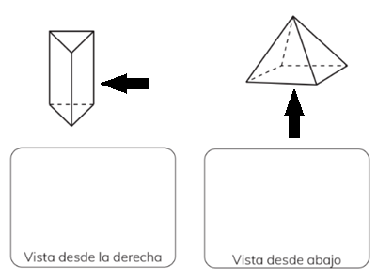

Nivel | 4º Básico
Tomo | 2
Capítulo | 21: Vistas
OA | 16: Determinar las vistas de figuras 3D, desde el frente, desde el lado y desde arriba.
Contenido | Vistas
Indicador de evaluación | Dibujan vistas de figuras 3D dadas.
Habilidad | Resolver problemas
Respuesta esperada | 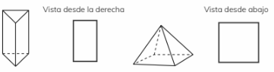  a)  b)

¿Qué aprendí?
4° Básico Capítulo 21

- ¿Cuál es el camión que corresponde a las siguientes vistas?
Marca con una X.

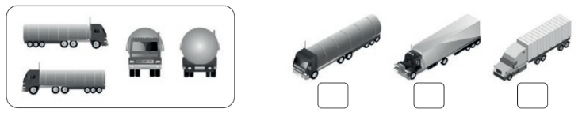

Nivel | 4º Básico
Tomo | 2
Capítulo | 21: Vistas
OA | 16: Determinar las vistas de figuras 3D, desde el frente, desde el lado y desde arriba.
Contenido | Vistas
Identifican la figura 3D, dadas sus vistas. | Identifican la figura 3D, dadas sus vistas.
Habilidad | Resolver problemas
Respuesta esperada | 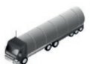

¿Qué aprendí?
4° Básico Capítulo 21

- Marca con una X la vista desde atrás de la siguiente figura 3D.

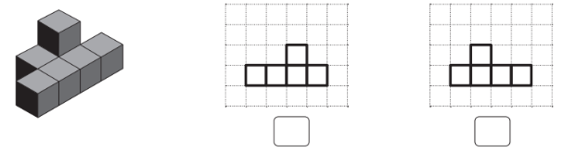

Nivel | 4º Básico
Tomo | 2
Capítulo | 21: Vistas
OA | 16: Determinar las vistas de figuras 3D, desde el frente, desde el lado y desde arriba.
Contenido | Vistas
Indicador de evaluación | Identifican vistas de figuras 3D dadas.
Habilidad | Resolver problemas
Respuesta esperada | 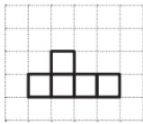

¿Qué aprendí?
4° Básico Capítulo 21

- Copia la siguiente imagen en el plano isométrico.

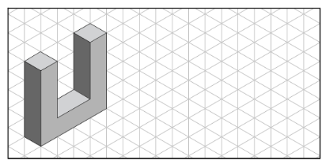

Nivel | 4º Básico
Tomo | 2
Capítulo | 21: Vistas
OA | 16: Determinar las vistas de figuras 3D, desde el frente, desde el lado y desde arriba.
Contenido | Vistas
Indicador de evaluación | Dibujan figuras 3D iguales a otras dadas.
Habilidad | Resolver problemas
Respuesta esperada | 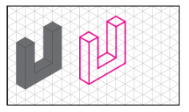

¿Qué aprendí?
4° Básico Capítulo 21

- Observa la figura y dibuja las vistas pedidas en cada cuadrícula.
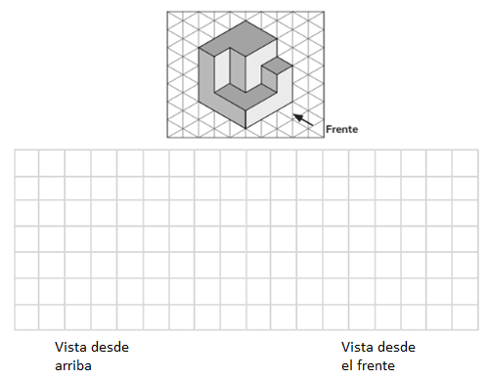

Nivel | 4º Básico
Tomo | 2
Capítulo | 21: Vistas
OA | 16: Determinar las vistas de figuras 3D, desde el frente, desde el lado y desde arriba.
Contenido | Vistas
Indicador de evaluación | Dibujan vistas de figuras 3D dadas.
Habilidad | Resolver problemas
Respuesta esperada | 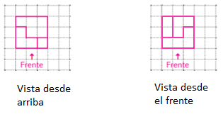

¿Qué aprendí?
4° Básico Capítulo 21

- Dibuja la vista indicada con una flecha en la figura.
Considera que ya se han dibujado los segmentos marcados con una línea gruesa.

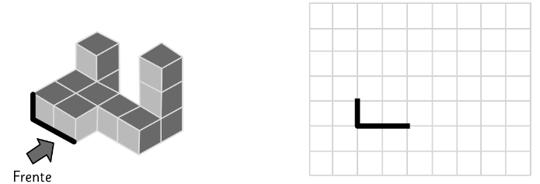

Nivel | 4º Básico
Tomo | 2
Capítulo | 21: Vistas
OA | 16: Determinar las vistas de figuras 3D, desde el frente, desde el lado y desde arriba.
Contenido | Vistas
Indicador de evaluación | Dibujan vistas de figuras 3D dadas.
Habilidad | Resolver problemas
Respuesta esperada | 